Ленинградская областная универсальная научная библиотека
Отдел обслуживания



КНИГИ ТВОЕГО ФОРМАТА

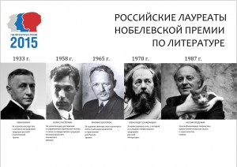

Каталог выставки

Санкт-Петербург
2015

78.3  К70 | КНИГИ твоего формата : Нобелевские лауреаты - юбиляры 2015 года : Б. Пастернак, М. Шолохов, И. Бродский : каталог выставки / Ленинградская областная универсальная научная библиотека ; сост. Е.А. Абаимова ; отв. за выпуск Н.С. Кустова - Санкт-Петербург, 2015. - 30 с.

Тираж экз.

Государственное казенное учреждение культуры
«Ленинградская областная универсальная научная библиотека»
191144, Санкт- Петербург, ул. Кирилловская, 19
тел./ факс: (812) 274-87-67, e - mail: info@reglib.ru

Содержание

Предисловие | 6
Лауреаты Нобелевской премии  справочная литература  общие работы | 8  9
Борис ПАСТЕРНАК (1890–1960) | 10
Михаил ШОЛОХОВ (1905 - 1984) | 16
Иосиф БРОДСКИЙ (1940 - 1996) | 22

Предисловие

«Несмотря на большие изменения в жизни науки,
одна вещь осталась неизменной - это Нобелевская премия.
Другой такой премии, пользующейся подобным
международным авторитетом, не существует».
Петр Капица, академик РАН,
лауреат Нобелевской премии

2015 год в России объявлен Годом литературы. В этом году мы отмечаем юбилейные даты многих замечательных русских писателей и поэтов. Среди этих имен особое значение имеет празднование юбилеев трех лауреатов Нобелевской премии – Б. Пастернака, М. Шолохова и И. Бродского. Нобелевская премия по литературе это награда, которая присуждается за высочайшие достижения в области литературы и ежегодно вручается Нобелевским комитетом в Стокгольме с 1901 года. За 100 с лишним лет премию получили более ста литераторов. В России премии были удостоены И.А.Бунин (1933), Б.Л.Пастернак (1958), М.А.Шолохов (1965), А.И.Солженицын (1970), И.А.Бродский (1987). Все российские избранники отмечены высоким талантом, в их творчестве есть произведения, которым было суждено покорить мир, произведения которые богаты идеями и совершенны в художественном отношении.
В 2015 году мы отметим юбилеи великих русских писателей и поэтов - 125 лет со дня рождения Бориса Пастернака, поэта, прозаика, автора романа «Доктор Живаго», получившего Нобелевскую премию «за значительные достижения в современной лирической поэзии, а также за продолжение традиций великого русского эпического романа», 110 лет со дня рождения писателя Михаила Шолохова, автора романа «Тихий Дон», Нобелевская премия ему присуждена «за художественную силу и цельность эпоса о донском казачестве в переломное для России время», а также 75-летие Иосифа Бродского, поэта, переводчика, эссеиста, которому вручена Нобелевская премия «за всеобъемлющее творчество, пропитанное ясностью мысли и страстностью поэзии».
Ленинградской областной универсальной научной библиотекой в рамках Года литературы и к юбилейным датам лауреатов подготовлена областная кольцевая выставка «Книги твоего формата. Нобелевские лауреаты - юбиляры 2015 года : Б. Пастернак, М. Шолохов, И. Бродский». Выставка состоит из разделов, посвященных каждому из перечисленных литераторов. Литература, представленная на выставке, позволяет более подробно познакомиться с жизнью, творческой и общественной деятельностью русских писателей – лауреатов Нобелевской премии.
Имена Б. Пастернака и И. Бродского связаны с Ленинградской областью. В 1924 г. Борис Пастернак провел летом несколько недель в Тайцах (Гатчинский р-н), снимал летний домик в Евгеньевском переулке, дом 3 на даче Карновского. Иосиф Бродский в 1948 г. летом находился в пионерском лагере в пос. Поляны (ныне Выборгский р-н), в 1951 г. - в лагере на ст. Пери (Всеволожский р-н). Неоднократно бывал в Сиверском (Гатчинский р-н). В частности, посещал дом композитора И. И. Шварца (ныне Пушкинская ул., 4).Последнее лето перед отъездом (1972 г.) провел в пос. Белогорка (Гатчинский р-н). Сюда на лето набирали сезонных рабочих для работы на опытных полях Северо-Западного НИИ сельского хозяйства (был вынужден устроиться на время оформления документов на выезд). Выставка знакомит и с краеведческой литературой, освещающей пребывание поэтов в этих местах.
На выставке представлены книги и периодические издания последних лет из фонда областной библиотеки.
Выставка адресована прежде всего школьникам, студентам, учителям, библиотекарям, а также всем, кто интересуется культурой нашей страны.
В практике работы библиотек Каталог может быть использован для подготовки массовых мероприятий, оформления книжных выставок и при выполнении тематических библиографических справок.

ЛАУРЕАТЫ НОБЕЛЕВСКОЙ ПРЕМИИ

СПРАВОЧНАЯ ЛИТЕРАТУРА

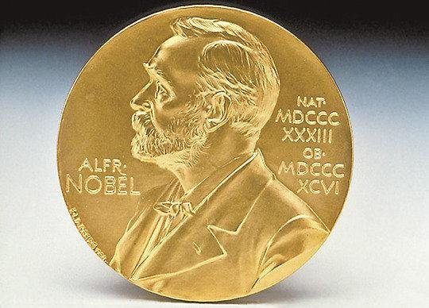

ВЕЛИКИЕ открытия и люди : 100 лауреатов Нобелевской премии ХХ века / сост. Л.М. Мартьянова. – Москва : ЗАО Издательство Центрполиграф, 2013. – 381 с.
Лауреаты Нобелевской премии в области литературы. – С. 181-262.

ЛАУРЕАТЫ Нобелевской премии : энциклопедия : в 2-х кн. : пер. с англ. – Москва : Прогресс, 1992.
Кн. 1 А-Л.- 775 с.
Кн. 2 М-Я. – 861 с.

МУССКИЙ С.А. Сто великих нобелевских лауреатов / С.А. Мусский. — Москва : Вече, издательство, 2003. — 478 с.

ОБЩИЕ РАБОТЫ

БЛОХ А. М. Советский Союз в интерьере нобелевских премий. Факты. Документы. Размышления. Комментарии / А.М. Блох. — 2-е изд., перераб. и доп.. — Москва : Физматлит, 2005. — 878 с.

ПОЭТЫ-лауреаты Нобелевской премии : антология / ред.-сост. О. Жданко. – Москва : Панорама, 1997. – 608 с. – (Б-ка «Лауреаты Нобелевской премии»).

____________________

МОЛОДЯКОВ В. Нобелевские премии по литературе : «Доктор Живаго» (1958) и «Тихий Дон» (1965) / В. Молодяков // Родина. – 2004. – № 4. – С. 79-80.
ПЕТРОВА С. В. Нобелевские лауреаты в области литературы : [Россия : И. Бунин, Б. Пастернак, М. Шолохов, А. Солженицын, И. Бродский] / С. В. Петрова // Читаем, учимся, играем. – 2003. – Вып. 8. – С. 51-58.

ФЕДОРОВА Е. А. Премия для гения : интеллектуальная игра / Е. А. Федорова // Читаем, учимся, играем. - 2008. - N 7. - С. 10-18.
Сценарий, посвященный русским писателям - лауреатам Нобелевской премии.

ФИОНОВА Л. Кому и за что дают Нобелевские премии / Л. Фионова, В. Бояринцев, А. Самарин // Молодая гвардия. — 2010. — № 9. — С. 37-46.

_______________

РОССИЯНЕ – лауреаты Нобелевской премии (к 100-летию со дня первого присуждения Нобелевской премии) : библиогр. указ. – Выборг, 2003. – 147 с. – (Центральная городская библиотека А. Аалто).

«БЫТЬ ЗНАМЕНИТЫМ НЕКРАСИВО…»

ПАСТЕРНАК БОРИС ЛЕОНИДОВИЧ
(1890–1960)
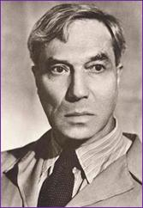

Жить и сгорать у всех в обычае,
Но жизнь тогда лишь обессмертишь,
Когда ей к свету и величию
Своею жертвой путь прочертишь.

Б. Пастернак

ПАСТЕРНАК Б. Доктор Живаго : роман / Б. Пастернак. — Москва : ЭКСМО, 2006. — 384 с. : ил. – (Библиотека великих писателей).

ПАСТЕРНАК Б.Л. Доктор Живаго : роман / Б.Л. Пастернак ; ред. Д.В. Тевекелян ; сост. Е.Б. Пастернак, Е.В. Пастернак. — Москва : Слово/Slovo, 2000. — 726 с. — (Пушкинская библиотека).

ПАСТЕРНАК Б. Охранная грамота : повести и рассказы / Б. Пастернак. — Москва : АСТ : АСТ МОСКВА : ХРАНИТЕЛЬ, 2007. — 317 с.

ПАСТЕРНАК Б.Л. Охранная грамота ; Шопен / Б.Л. Пастернак. — Москва : Современник, издательство, 1989. — 96 с.

ПАСТЕРНАК Б. Л. Поэзия / Б.Л. Пастернак ; ред. Д.В. Тевекелян ; сост. Е.Б. Пастернак, Е.В. Пастернак ; предисл. Е.Б. Пастернак ; Институт "Открытое общество. Фонд содействия". — Москва : Слово/Slovo, 2000. — 583 с. — (Пушкинская библиотека).

ПАСТЕРНАК Б. Л. Со мной, с моей свечою вровень миры расцветшие висят : ассоциативное видение художником В. Гордеевым поэзии Б. Пастернака / Б.Л. Пастернак ; худож. В. Гордеев. — Москва : БО ВФО, 1993. — 235 с. : ил.

ПАСТЕРНАК Б. Л. Стихотворения / Б.Л. Пастернак. — Москва : Эксмо, 2006. — 480 с. – (Всемирная библиотека поэзии).

ПАСТЕРНАК Б.Л. Строку диктует чувство : стихотворения / Б.Л. Пастернак. — Москва : Эксмо, 2007. — 416 с. – (Золотая серия поэзии).

ПАСТЕРНАК Б. Л. Я понял жизни цель : повести, стихи, переводы / Б.Л. Пастернак ; сост. Е.Б. Пастернак, Е.В. Пастернак. — Москва : ЭКСМО, 2006. — 528 с. : ил.

_____________________

ПАСТЕРНАК Б. Л. Второе рождение. Письма к З. Н. Пастернак ; Воспоминания / Борис Пастернак; З. Н. Пастернак. — Санкт-Петербург : Росток, 2010. — 480с.

ПАСТЕРНАК Б. Письма к родителям и сестрам, 1907 - 1960 / Б. Пастернак. — Москва : Новое литературное обозрение, ТОО, 2004. — 893 с. : ил.

______________________

АЙЗЕНШТЕЙН Е. Борису Пастернаку – навстречу! Марина Цветаева : о книге М. Цветаевой «После России» (1928) / Е. Е. Айзенштейн. – Санкт-Петербург : Журн. «Нева», 2000. – 384 с. – (Летний сад).
Книга посвящена последнему прижизненному сборнику лирики М. Цветаевой «После России», вобравшему лучшие страницы творчества одного из крупнейших русских поэтов XX в. Б. Пастернака.

БАЕВСКИЙ В. С. Пастернак : в помощь преподавателям, старшеклассникам и абитуриентам / В. С. Баевский. – Москва : Изд-во Мгу, 1999. – 112 с. – (Перечитывая классику).

БЫКОВ Д. Л. Борис Пастернак / Д. Л. Быков. – 3-е изд., испр. – Москва : Мол. гвардия, 2006 ; 2008. – 893 с. : ил. – (Жизнь замечат. людей : Сер. биогр. : Вып. 1021).
Эта книга – о жизни, творчестве одного из крупнейших русских поэтов XX в., объяснение в любви к герою и миру его поэзии. Автор не прослеживает скрупулезно изо дня в день путь своего героя, он пытается восстановить для себя и читателя внутреннюю жизнь Бориса Пастернака, столь насыщенную и трагедиями, и счастьем.
В книге дается новая трактовка легендарного романа «Доктор Живаго», сыгравшего столь роковую роль в жизни его создателя.

ИВАНОВА Н. Б. Борис Пастернак : участь и предназначение : биогр. эссе / Н. Б. Иванова. – Санкт-Петербург : Блиц, 2000. – 344 с.

ИЗБРАННЫЕ имена. Русские поэты ХХ века : учеб. пособие /под ред. Н.М. Малыгиной. – Москва : Флинта : Наука, 2006. – 296 с.
Л.В. Суматохина Б.Л. Пастернак. – С. 156-176.

МАНСУРОВ Б. М. Лара моего романа: Борис Пастернак и Ольга Ивинская / Б.М. Мансуров. — Москва : Инфомедиа Паблишерз, 2009. — 391 с. : ил.

ПАСТЕРНАК Е. Б. Борис Пастернак : материалы для биогр. / Е. Б. Пастернак. – Москва : Сов. писатель, 1989. – 685 с. : ил.
Эта книга – первая биография Бориса Пастернака (1890-1960), написанная его сыном Е. Б. Пастернаком на основе богатейшего архивного материала – документов, писем, воспоминаний современников. Она раскрывает перед читателем не только обстоятельства жизни поэта, но и показывает творческую историю создания его произведений.

СЕРГЕЕВА – КЛЯТИС А.Ю. Москва Пастернака / А. Ю. Сергеева-Клятис. — Москва : Совпадение, 2009. — 526 с. : ил., портр.

СМИРНОВ И. П. Роман тайн "Доктор Живаго" / И.П. Смирнов. — Москва : Новое литературное обозрение, ТОО, 1996. — 205 с. — (Научная библиотека).

ФАТЕЕВА Н.А. Поэт и проза : книга о Пастернаке / Н.А. Фатеева ; предисл. И.П. Смирнов. — Москва : Новое литературное обозрение, ТОО, 2003. — 399 с. — (Научная библиотека).

______________________

АЙЗЕНШТЕЙН Е. О. Седого моря соленый дух" : Тристан и Изольда в русской лирике / Е. О. Айзенштейн // Нева. — 2014. — № 1 . — С. 186-222.
Образы Тристана и Изольды из оперы Вагнера в лирике русских поэтов, от М. Лермонтова до О. Мандельштама и Б. Пастернака.

БУРОВ С. Гофмановский след в романе "Доктора Живаго" / С. Буров // Вопросы литературы. — 2015. — № 1 . — С. 189-211.

БЫКОВ Д. Сын сапожника и сын художника : [Борис Пастернак и Сталин] / Д. Л. Быков // Нева. – 2005. – № 3. – С. 210-233.

ГАНИЧЕВ В. Н. Наши нобелевские лауреаты : [Нобелевские премии русским писателям (Бунин, Пастернак, Шолохов, Солженицын, Бродский)] / В. Н. Ганичев // Наш современник. – 2012. – № 1. – С. 267-276.

ГОРДИЕНКО Е. Поэт и Ольга : [Борис Пастернак и Ольга Ивинская] / Е. Гордиенко // Смена. – 2008. – № 1. – С. 126-129.

ГОФМАН Е.Л. Видны царапины рояля..." : о четырех стихотворениях Варлама Шаламова на смерть Бориса Пастернака / Е.Л. Гофман // Знамя. — 2015. — № 3 . — С. 198-207.
В статье автор анализирует стихи разных авторов, написанные на смерть Б. Пастернака, и четыре стихотворения, которые были написаны на смерть поэта В. Шаламовым, который очень хорошо знал поэзию Пастернака, и в его стихотворении "Рояль" автор как будто ведет диалог с Пастернаком.

ЕМЕЛЬЯНОВА И.И. Легенды Потаповского переулка : Б. Пастернак. А.Эфрон. В.Шаламов : воспоминания и письма / И.И. Емельянова. — Москва : Эллис-Лак, АО издательство, 1997. — 400 с.

ЕФРЕМОВА Д. И дольше века длится гул : [к 125-летию Б. Пастернака] / Д. Ефремова // Культура. – 2015. - № 4. – С. 13.

ИВАНОВА Н. Пересекающиеся параллели : Борис Пастернак и Анна Ахматова / Н. Иванова // Знамя. – 2001. – № 9. – С. 173-186.

ИВАНОВА Н. «Собеседник рощ» и вождь : [Пастернак и Сталин] / Н. Иванова // Знамя. – 2001. – № 10. – С. 186-200.

КАЦИС Л. Борис Пастернак и "шекспировские силы" на "культурном фронте" холодной войны : к предыстории "нобелевского" скандала / Л. Кацис // Вопросы литературы. — 2014. — № 6 (ноя-дек.) . — С. 56-96.
В статье рассказывается о сложностях перевода произведений Шекспира Б. Пастернаком.

ПАСТЕРНАК З. Воспоминания /З. Пастернак // Нева. – 1990. - № 2. – С. 130-146 ; № 4. – С. 124-138.
Воспоминания жены Бориса Пастернака – Зинаиды Пастернак.

ПЕТРОВ А. Из жизни Живаго : опера композитора Игоря Егикова «Страсти по Живаго» / А. Петров // Музыкальная жизнь. – 2007. – № 2. – С. 14-15.

ПОСПЕЛОВА К. Дом-музей Леонида Пастернака / К. Поспелова // Знание – сила. — 2012. — № 5 . — С. 97-100.

СЕРГЕЕВА-КЛЯТИС А. Международная провокация: вокруг нобелевской премии Б. Пастернака / А. Сергеева-Клятис // Вопросы литературы. — 2010. — № 11-12 . — С. 133-152.

СУХИХ И. Живаго жизнь : стихи и стихии / И. Сухих // Звезда. – 2001. – № 4. – С. 220-234.
Поэтическое творчество Б. Пастернака.

УРНОВ Д. «Доктор Живаго». Год 1988-й : [восприятие романа Пастернака в СССР в год его первой публикации] / Д. Урнов // Наш современник. – 2008. – № 4. – С. 266-279.

ШАПИР М. «...А ты прекрасна без извилин...» : эстетика небрежности в поэзии Пастернака / М. Шапир // Новый мир. – 2004. – № 7. – С. 149-171.

ЩЕРБИНИНА О. Образ мира, в слове явленный... : [поэзия Б. Пастернака] / О. Щербинина // Аврора. — 2014. — № 3 . — С. 302-306.

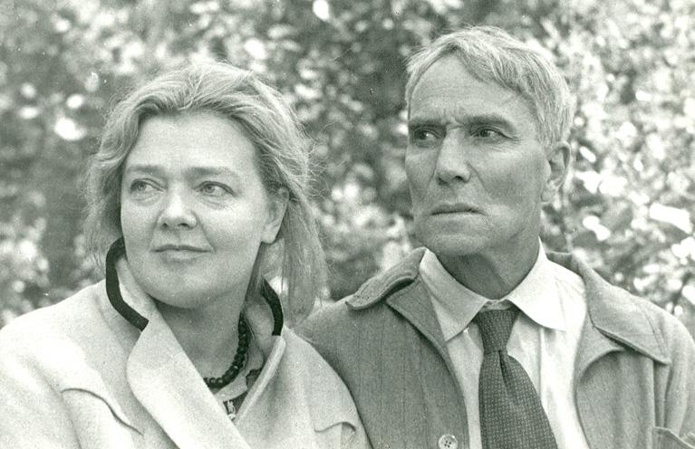

Б. Пастернак и О. Ивинская

БОРИС ПАСТЕРНАК В ЛЕНИНГРАДСКОЙ ОБЛАСТИ

ГАТЧИНСКИЙ район Ленинградской области : Гатчинский район Ленинградской области : достопримечательности, экскурсионные маршруты : путеводитель / Н. Н. Воробьев [и др.]. — Санкт-Петербург : ИД Инкери, 2004. – С. 60. -

ПЕРЕВЕЗЕНЦЕВА Н. А. По Балтийской железной дороге от Петербурга до Гатчины / Н. А. Перевезенцева. – Санкт –Петербург : Остров, 2004.
– С. 105.
Видеоматериалы из фонда литературы по искусству
ВСПОМИНАЯ Бориса Пастернака / реж. Б. Головня. – СССР : Центрнаучфильм, 1989. – 87 мин.
ДОКТОР Живаго [Видеозапись] : худож. фильм по роману Б. Пастернака / реж. Д. Кампиотти ; в ролях: С. Нил, К. Найтли, Х. Матсон ; Великобритания, 2002. – Москва : Первый канал, 2004. – 220 мин. 1 вк.
КОРОЛЬ Лир [Видеозапись] : худож. фильм по трагедии В. Шекспира в переводе Б. Пастернака / реж. Г. Козинцев ; в ролях: Ю. Ярвет, Э. Радзиня, Г. Волчек ; Ленфильм, 1970. – Санкт-Петербург : Крупный план, 2001. – 140 мин. 1 вк.

"ПЕВЕЦ СТЕПЕЙ ДОНСКИХ..."

ШОЛОХОВ МИХАИЛ АЛЕКСАНДРОВИЧ
(1905–1984)

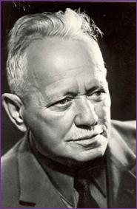

Особенность Шолохова в том,
что его книги прочно врезаются в память,
они не забываются,
в какой бы обстановке ты не находился,
о чем бы ты ни думал,
как бы тяжело или легко тебе не было.

Ю. Бондарев

ШОЛОХОВ М.А. Они сражались за Родину ; Судьба человека : главы из романа ; повесть / М.А. Шолохов. — Москва : АСТ : Астрель, ООО Издательство, 2004. — 287 с. — (Мировая классика).

ШОЛОХОВ М.А. Они сражались за Родину : роман, рассказы / М.А. Шолохов. — Москва : Эксмо, 2007. — 640 с. – (Русская классика ХХ века).

ШОЛОХОВ М.А. Поднятая целина : роман : в 2 кн. / М.А. Шолохов ; сост. Т.А. Касаткина. — Москва : Олимп : АСТ-ЛТД, 1999. — 749 с. — (Школа классики : Книга для ученика и учителя).

ШОЛОХОВ М.А. Тихий Дон : роман : в 2 т. / М.А. Шолохов ; предисл. В. Васильев ; Ин-т "Открытое общество". — Москва : Слово/Slovo, 2001.
Книги I, II. — 646 с.
Книги III, IV — 703 с.

ШОЛОХОВ М.А. Тихий Дон : роман : в 4 кн. / М.А. Шолохов. – Москва : Эксмо, 2006. – (Библиотека Всемирной Литературы).
Кн. 1-2. - 720 с.
Кн. 3-4. – 832 с.

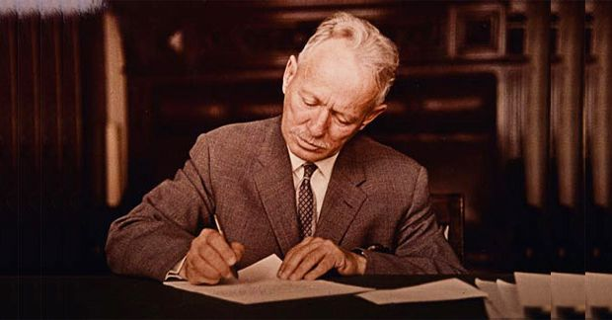
М.А. Шолохов

ГРУДКИНА Т.В. 100 великих мастеров прозы / Т.В. Грудкина. – Москва : Вече, 2007. – 480 с. – (100 великих).

Михаил Александрович Шолохов. – С. 441-446.

ДАНИЛОВ А. А. Россия ХХ века в лицах : деятели культуры, науки, спорта : кн. для уч-ся общеобразоват. учреждений / А. А. Данилов. – Москва : Просвещение, 2009. – 208 с. : ил., фото.
Биографии многих известных деятелей культуры, науки, литературы, в том числе и М. Шолохова.
КОРНИЕНКО Н. В. «Сказано русским языком...» : Андрей Платонов и Михаил Шолохов : встречи в русской литературе / Н. В. Корниенко. – Москва : ИМЛИ РАН, 2003. – 536 с. – (История рус. литературы ХХ в. 1920–1930-е гг.).
КУЗНЕЦОВ Ф. "Тихий Дон" : судьба и правда великого романа / Ф. Кузнецов ; науч. ред. А.Л. Гришунин. — Москва : ИМЛИ РАН, 2005. — 863 с.; [16] л. цв. ил. : ил.

ОСИПОВ В. О. Тайная жизнь Михаила Шолохова : докум. хроника без легенд / В. О. Осипов. – Москва : Либерея ; Раритет, 1995. – 413 с.
Первое жизнеописание М. А. Шолохова по ранее неизвестным или малоизвестным материалам архивов ЦК, КГБ, переписки и свидетельств жены и детей писателя, а также по воспоминаниям автора книги. Судьба М. Шолохова чаще всего трагична.

ОСИПОВ В. О. Шолохов / В. О. Осипов. – 2-е изд., испр. и доп. - Москва : Мол. гвардия, 2010. – 639 с. : ил. – (Жизнь замечательных людей : сер. Биогр. ; вып. 1224).

ПЕТЕЛИН В.В. Жизнь Шолохова. Трагедия русского гения / В. В. Петелин. – Москва : Центрполиграф, 2002. – 895 с. : фот. – (Бессмертные имена).
Издание с редкими фотографиями, документами, вышло в издательской серии «Бессмертные имена». Виктор Петелин, автор этого исследования, был знаком с великим писателем и очарование личностью нобелевского лауреата сохранил и доныне. Почти пятьдесят лет автор занимается творчеством Шолохова! Противоречивые отношения писателя с первыми лицами государства: Сталиным, Хрущевым, Брежневым и их окружением, с Максимом Горьким и писательской элитой, трудности творческого процесса, поездки за границу, семейные беды и радости, будни в станице Вешенской – всё это предстает на страницах «Жизни Шолохова».

ПЕТЕЛИН В.В. Михаил Александрович Шолохов : энциклопедия / В.В. Петелин ; Московский гос. гуманитарный ун-т им. М. А. Шолохова, Шолоховский центр. — Москва : Алгоритм, 2011. — 958 с. : ил., портр.

СЕМЕНОВА С. Г. Мир прозы Михаила Шолохова : от поэтики к миропониманию / С. Г. Семенова. – Москва : ИМЛИ РАН, 2005. – 352 с.
Книга, подготовленная к 100-летнему юбилею со дня рождения М. А. Шолохова, раскрывает стилистическое и мировоззренческое единство творчества величайшего русского писателя XX в., явившего новый этап в бытии национальной и мировой реалистической школы. Через скрупулезный анализ поэтики писателя автор выстраивает шолоховское видение мира, его философию человека, народного бытия, природы, истории.
ЧАЛМАЕВ В. А. М. А. Шолохов в жизни и творчестве : учеб. пособие для школ, гимназий, лицеев и колледжей / В. А. Чалмаев. – Москва : Русское слово–РС, 2004. – 160 с. : ил. – (В помощь школе).
М. А. ШОЛОХОВ. Тихий Дон : анализ текста ; основное содержание ; сочинения / авт.-сост. М. Г. Павловец, Т. В. Павловец. – 7-е изд., стереотип. – Москва : Дрофа, 2006. – 128 с. – (Школ. программа).
ШОЛОХОВ М. А. Поднятая целина ; критика и комментарии ; темы и развернутые планы сочинений ; материалы для подготовки к уроку / М. А. Шолохов. – Москва : Олимп , АСТ, 1998. – 752 с. – (Школа классики) - (Книга для ученика и учителя).
ШОЛОХОВ : Жизнь. Творчество. Воспоминания. Фотографии. Документы : фотоальбом / авт.-сост. Э. Софронова ; вступ. ст. А. Софронова. – 2-е изд. – Москва : Планета, 1989. – 269 с.
______________________
АНОХИН В. Как Александр Попов стал Михаилом Шолоховым : [родословная Михаила Шолохова] / В. Анохин // Чудеса и приключения. – 2000. – № 9. – С. 34-36.
ВАСИЛЬЕВ В. Шолохов в сознании интеллигенции «с того берега» : [Шолохов и русская эмиграция] / В. Васильев // Молодая гвардия. – 2005. – № 5-6. – С. 209-220.
ВЯТКИН Л. Тайна Григория Мелехова : великому роману Михаила Шолохова -70 лет / Л. Вяткин // Природа и человек. — 2014. — № 2 . — С. 67-72.
Статья о прототипе героя романа "Тихий Дон" Григория Мелехова - Харлампии Ермакове, о его трагичной судьбе и о гибели в застенках ОГПУ по приговору тройки( по сфабрикованному делу).
«ДОРОГОЙ Михаил Александрович!..» : [к 110-летию М. Шолохова впервые публикуются письма читателей автору «Тихого Дона»] // Культура. – 2015. - № 4. – С. 6.

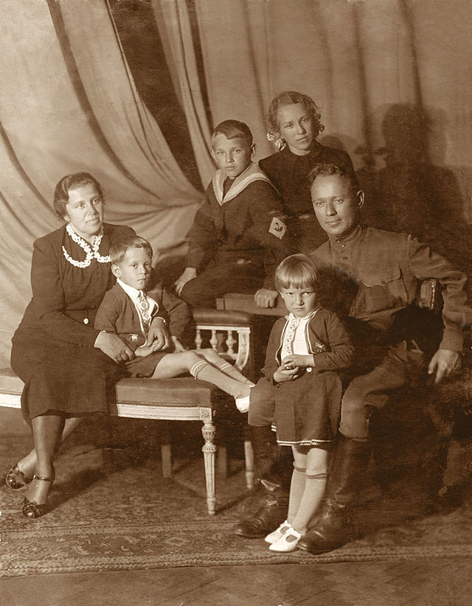
М.А. Шолохов с семьей

КОТОВСКОВ В. Молодые гости Шолохова : (из вешенской тетради) / В. Котовсков // Наш современник. - 2010. - N 5. - С. 270-273. - (Критика)
Воспоминания о встрече Михаила Шолохова с Юрием Гагариным и молодыми писателями.
КОТОВЩИХИНА Н. Словарь гения – язык народа : [словарь языка Шолохова] / Н. Котовчихина // Наш современник. – 2005. – № 12. – С. 268-272.
ОСИПОВ В.О. Михаил Шолохов : к 110-летию со дня рождения / В.О. Осипов // Смена. — 2015. — № 5 . — С. 107-123.

РЫБАЛКИН А.И. Неточности и ошибки "Тихого Дона" / А.И. Рыбалкин // Вопросы литературы. — 2012. — № 7-8 . — С. 114-132.

СЕМАНОВ С. Михаил Шолохов и православие / С. Семанов // Наш современник. — 2010. — № 5 . — С. 265-267.
К 105-летию со дня рождения Михаила Александровича Шолохова.

СМЫК В. Друзья и недруги Шолохова : к 110-летию со дня рождения / В. Смык // Молодая гвардия. — 2015. — № 1-2 . — С. 251-264.
В своей статье автор пытается раскрыть отношение М.А. Шолохова к православию на материалах работ известных исследователей его творчества С.Н. Семанова и В.О. Осипова.
СОПЕЛЬНЯК Б. Расстрел Григория Мелехова : [история написания романа «Тихий Дон»] / Б. Сопельняк // Смена. – 2002. – № 6. – С. 18–28.
СУХИХ И. Н. Одиссея казачьего Гамлета : (1925–1940) «Тихий Дон» М. Шолохова) / И. Сухих // Звезда. – 2000. – № 10. – С. 219–230.
СУХИХ И. Н. Русская литература. ХХ век : [М. А. Шолохов (1905-1984)] / И. Н. Сухих // Звезда. – 2009. – № 9. – С. 227-234; № 11. – С. 221-234.
ШОЛОХОВ А.М. Сотрудничество библиотек и музеев : культурное наследие и смыслы, устремленные в будущее / А.М. Шолохов // Библиотековедение. – 2014. - № 5. – С. 1.
Директор Государственного музея-заповедника им. М. А. Шолохова Александр Михайлович Шолохов об общих целях и задачах деятельности музеев и библиотек в просветительской работе и в сохранении культурного наследия.
Видеоматериалы из фонда литературы по искусству
ОНИ сражались за Родину [Видеозапись] : худож. фильм по роману М. Шолохова / реж. С. Бондарчук ; в ролях: В. Шукшин, Н. Тихонов, Ю. Никулин ; Москва : Мосфильм, 1975. – 152 мин. 1 вк.
ПОДНЯТАЯ целина [Видеозапись] : худож. фильм по роману М. Шолохова / реж. А. Иванов ; в ролях: Е. Матвеев, Л. Хитяева, П. Глебов ; Ленфильм, 1959. – Санкт-Петербург : Крупный план, 2001. – 278 мин. 1 вк.
СУДЬБА человека [Видеозапись] : худож. фильм по рассказу М. Шолохова / реж. С. Бондарчук ; в ролях: С. Бондарчук, П. Борискин, З. Кириенко, П. Волков ; Мосфильм, 1959. – Москва : Крупный план, 1999. – 97 мин. 1 вк. – (Популярные ленты «Мосфильма»).
ТИХИЙ Дон [Видеозапись] : худож. фильм по роману М. Шолохова / авт. сцен. и реж. С. Герасимов ; в ролях: П. Глебов, А. Филиппова, Д. Ильченко, Э. Быстрицкая, З. Кириенко, Л. Хитяева, Б. Новиков, М. Глузский ; к/студия им. М. Горького, 1957-58. – Москва : Мастер Тэйп, 2000. – 333 мин. - 3 кассеты.
____________________
МИХАИЛ Александрович Шолохов : библиографический указатель произведений писателя и литературы о жизни и творчестве ; РГБ. Инст. мировой литературы им. А.М. Горького. — Москва : ИМЛИ РАН, 2005. — 959с.

ДВЕ ЖИЗНИ ПОЭТА
БРОДСКИЙ ИОСИФ АЛЕКСАНДРОВИЧ
(1940 – 1996)
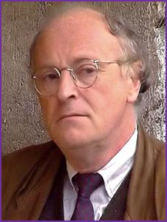

Поэта долг — пытаться единить
края разрыва меж душой и телом.
Талант — игла. И только голос — нить.
И только смерть всему шитью — пределом.

И. Бродский

БРОДСКИЙ И. Второй век после нашей эры : драматургия / И. Бродский ; предисл. И. Ковалева. — Санкт-Петербург : Журнал "Звезда", АОЗТ, 2001. — 239 с. : портр.

БРОДСКИЙ И. Дитя цивилизации : избранные эссе / И. Бродский. — Санкт-Петербург : Лениздат, 2015. — 221с. — (Лениздат-классика).

БРОДСКИЙ И. Меньше единицы : избранные эссе / И. Бродский. — Москва : Независимая газета, 1999. — 471 с.

БРОДСКИЙ И. Набережная неисцелимых : эссе / И. Бродский. — Санкт-Петербург : Лениздат, 2014. — 190 с. — (Лениздат-классика).

БРОДСКИЙ И.А. Остановка в пустыне : стихотворения, поэмы / И.А. Бродский. — Санкт-Петербург : Азбука-классика, 2007. — 256 с.

БРОДСКИЙ И. Пейзаж с наводнением : стихотворения / И. Бродский. — Санкт-Петербург : Азбука-классика, 2006. — 240 с.

БРОДСКИЙ И. Песнь маятника : избранные эссе / И. Бродский. — Санкт-Петербург : Лениздат, 2015. — 284 с. — (Лениздат-классика).

БРОДСКИЙ И.А. Письма римскому другу : стихотворения / И.А. Бродский. — Санкт-Петербург : Азбука-классика, 2007. — 288 с.

БРОДСКИЙ И.А. Письмо Горацию : сборник эссе о литературе : пер. с англ. / И.А. Бродский. — Москва : Наш дом - L`Age d`Homme, 1998. — 304 с.

БРОДСКИЙ И. Поклониться тени : эссе / И. Бродский. — Санкт-Петербург : Азбука-классика, 2006. — 256 с.

БРОДСКИЙ И.А. Рождественские стихи / И.А. Бродский. — Санкт-Петербург : Азбука-классика, 2007. — 96 с.

БРОДСКИЙ И. Набережная неисцелимых : эссе / И. Бродский. — Санкт-Петербург : Лениздат, 2014. — 190 с. — (Лениздат-классика).

БРОДСКИЙ И. Похвала скуке: избранные эссе / И. Бродский. — Санкт-Петербург : Лениздат, 2015. — 158 с. — (Лениздат-классика).

БРОДСКИЙ о Цветаевой : интервью, эссе / предисл. И. Кудрова. — Москва : Независимая газета, 1998. — 207 с. : ил. — (Литературоведение).
____________________

БУСЛАКОВА Т.П. Литература русского зарубежья : курс лекций / Т.П. Буслакова. – Москва : Высш. шк., 2003. – 365 с.
Поэзия третьей волны эмиграции. Творчество И.А. Бродского. - С. 293-313.

БОНДАРЕНКО В.Г. Последние поэты империи : очерки литературных судеб / В.Г. Бондаренко. – Москва : Молодая гвардия, 2005. – 667 с. – (Библиотека мемуаров).
Взбунтовавшийся пасынок русской культуры : Иосиф Бродский. - С. 482-552.

ВОЛКОВ С. Диалоги с Иосифом Бродским / С.Волков ; вступ. ст. Я. Гордина. – Москва : Изд-во Независимая Газета, 1998. – 328 с. – (Литературные биографии).

ГОРДИН Я. А. Перекличка во мраке : Иосиф Бродский и его собеседники / Я.А. Гордин. - Санкт-Петербург : Пушкин. фонд, 2000. – 232 с.
Главные герои книги – Ахматова, Гумилев, Мандельштам, Пастернак, крупнейшие русские религиозные мыслители.В центре второй части – судьба Нобелевского лауреата Иосифа Бродского, органично продолжившего дело своих великих предшественников. Вторая часть построена на документах и личных воспоминаниях автора.

ГОРДИН Я.А. Рыцарь и смерть, или жизнь как замысел : о судьбе Иосифа Бродского / Я.А. Гордин. — Москва : Время, 2010. — 253 с. — (Серия "Диалог").

ИЗБРАННЫЕ имена. Русские поэты ХХ века : учеб. пособие / под ред. Н.М. Малыгиной. – Москва : Флинта : Наука, 2006. – 296 с.
В.В. Лосев И.А. Бродский. – С. 266-274.

ИОСИФ Бродский глазами современников. Кн. 1 : (1987 - 1992) / сост. В. Полухина. — 2-е изд. — Санкт-Петербург : Журнал "Звезда", АОЗТ, 2006. — 383 с.

ИОСИФ Бродский : труды и дни / ред.-сост. П. Вайль, Л. Лосев. — Москва : Издательство Независимая Газета, 1999. — 272 с., ил. — (Литературные биографии).
Книга состоит их пяти разделов, в свободной, неакадемической форме раскрывающих стороны жизни и творчества поэта, которые почти или вовсе неизвестны в России.

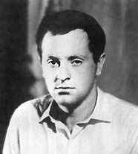
И. Бродский

КАК работает стихотворение Бродского : из исследований славистов на Западе / ред. - сост. Л.В.Лосев, В.П. Полухина. – Москва : Новое лит. обозрение, 2002. – 304 с. – (Новое лит. Обозрение : Науч. прилож.; Вып. XXXVI).
Предмет этой книги – искусство Бродского как творца стихотворений, т.е. самодостаточных текстов, на каждом из которых лежит печать авторской индивидуальности. Из шестнадцати представленных в книге работ западных славистов четырнадцать посвящены отдельным стихотворениям.

КОЛОБАЕВА Л.А. И. А. Бродский : анализ поэтического текста : учеб. пособие / Л. А. Колобаева. — Москва : Русский импульс, 2014. — 175 с.

ЛОСЕВ Л. Иосиф Бродский : опыт литературной биографии / Л. Лосев. – Москва : Мол. гвардия, 2008. – 447 с. – (Жизнь замечательных людей).
Иосиф Бродский, "русский поэт и американский гражданин", всегда считал главным для себя творчество, стоящее вне государственных границ. Это неразрывное единство жизни и творчества отражено в биографии Бродского, написанной его давним знакомым, известным поэтом и филологом Львом Лосевым. Подробно освещая жизненный путь своего героя, автор уделяет не меньшее внимание анализу его произведений, влиянию на него других поэтов и литературных школ.

ПЕТРУШАНСКАЯ Е. М. Музыкальный мир Иосифа Бродского / Е.М. Петрушанская. — Санкт-Петербург : Звезда, изд-во журнала, 2004. — 348 с.
РАССАДИН Ст. Русская литература : от Фонвизина до Бродского / Ст. Рассадин. – Москва : Слово/SLOVO, 2001. – 288 с.
ШТЕРН Л. Бродский : Ося, Иосиф, Joseph. – Москва : Независимая Газета, 2001. – 272 с. – (Мемуары).
Автор была дружна с Бродским почти сорок лет и имела редкую возможность наблюдать, как с ростом мировой славы поэта менялся и его характер. Книга состоит из самых разных, порой смешных, порой печальных эпизодов, иллюстрированных фотографиями из личного архива автора.

ШТЕРН Л.Я. Поэт без пъедестала : воспоминания об Иосифе Бродском / Л.Я. Штерн. — Москва : Время, 2010. — 346 с. : ил. — (Диалог).
______________
АБЕЛЬ И. Прощальный выход : [стихотворение И. Бродского "Клоуны разрушают цирк..."] / И. Абель // Знамя. – 2006. – № 3. – С. 191-194.
АЗАДОВСКИЙ К. "Оглянись, если сможешь... " / К. Азадовский // Звезда. - 2011. - N 9. - С. 162-168. - (Мемуары 20 века).
Воспоминания об Иосифе Бродском.
АЛЛЕВА А. Абстрактные открытки : переписка с Иосифом Бродским и с его отцом : [к 75-летию И. Бродского] / А. Аллева // Звезда. – 2015. - № 5. – С. 156-161.
БОНДАРЕНКО В. "Северный край, укрой..." / В. Бондаренко // Север. - 2015. - № 1/2. - С. 126-135.
Статья написана по следам путешествия в места северной ссылки И. Бродского в Норенскую и Коношу, где он работал. Автор останавливался в своей поездке в доме, куда определяли Бродского по прибытию в Норенскую, но он жил в этом доме недолго, потом переехал в отдельный маленький домик, где и прожил 18 месяцев своей ссылки. Автор встретился со многими людьми, которые помнят Иосифа Бродского.
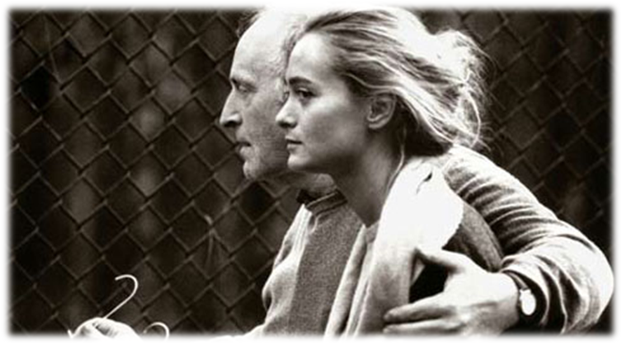
И. Бродский с женой

БОНДАРЕНКО В. «Вечный Жид» / В. Бондаренко // Наш современник. - 2014. - № 7. – С. 278-288. – (Критика).
Образ "Вечного Жида" - героя еврейских легенд, вечно странствующего еврея, в творчестве И. А. Бродского.
БОРУСЯК Л.Ф. Святая к лирике любовь : анализ контента сообществ в соцсети "ВКонтакте", посвященных русским поэтам / Л. Ф. Борусяк // Библиотечное дело. - 2014. - № 12. - С. 30-34 . - (Перекресток культур)
Для того чтобы выяснить, существуют ли поэты, имеющие массового молодого читателя, а также узнать, что же современная молодежь ищет в поэзии, автор провела анализ контента сообществ "ВКонтакте", посвященных русской поэзии.
БРОДСКИЙ И. (русский поэт; 1940-1996). Blues.Tornfallet. A Song. To My Daughter : переводы с английского / Иосиф Бродский ; вступ. Виктора Куллэ // Иностранная литература. - 2013. - № 1. - С. 157-174. - (Вглубь стихотворения).
Представлены тексты четырех стихотворений Иосифа Бродского, которые характеризуют англоязычное творчество поэта. Также приведены разные варианты их перевода на русский язык.
ВЕСЕННЯЯ премьера спектакля-концерта "Когда я вернусь..." в театре "Комедианты" // Вести. — 2014. — № 29 . — С. 4.
Основа спектакля Ленинградского областного драматического театра - песни А. Галича и стихи И. Бродского в исполнении ведущей актрисы Н. Мещеряковой.
ВОЛКОВ С. Лев Лосев и фотографии Иосифа Бродского / С. Волков // Знамя. – 2012. - № 8. – С. 175-181.
В данной публикации представлены комментарии к опубликованным текстам Льва Лосева, связанных с фотоизображением Иосифа Бродского.
ГОРДИН Я. Рыцарь и смерть : [тема смерти в поэзии Иосифа Бродского] / Я. Гордин // Звезда. – 2009. – № 1. – С. 194-205.
ГОРДИН Я. А. Иосиф Бродский в виртуальном мире / Я. А. Гордин // Звезда. - 2006. - N 1. - С. 158-164 . - (К 10-летию со дня смерти Иосифа Бродского)
Мультимедийный проект творчества Иосифа Бродского.

ДОЛИНИНА К. Пятикомнатная квартира / К. Долинина // Власть. — 2014. — № 29 . — С. 36-37.
Вице-губернатор Санкт-Петербурга Василий Кичеджи сообщил, что в городе появится музей-квартира Иосифа Бродского, хотя долгое время это было невозможно осуществить из-за отказа выехать из квартиры последней соседки поэта. Сейчас у музея появился новый меценат, который готов взять на себя решение вопроса с соседкой. Автор размышляет над возможной концепцией нового музея, который должен стать еще и музеем коммунального быта 1050-70-х гг.

ЕСИПОВ В. О конфликте Василия Аксенова с Иосифом Бродским / В. Есипов // Вопросы литературы. - 2013. - № 3. - С. 461-463.
О конфликтной ситуации, возникшей между Василием Аксеновым и Иосифом Бродским.

ИЗМАЙЛОВ А. "Я сын фотографа..." - писал Иосиф Бродский / А. Измайлов // Нева. – 2010 . – № 5. – С. 224-232.
Литературные и фотографические произведения И. А. Бродского помогают четче и правдивее представить культурно-исторический процесс жизни Ленинграда середины ХХ столетия.
ИОСИФ Бродский глазами современников : [подборка воспоминаний о русском поэте] // Звезда. – 2005. – № 1. – С. 159-179.
КОНАКОВ А. А. Сугубо личная теория зауми / А. Конаков // Знамя. — 2015. — № 4 . — С. 202-207.
В своей статье автор анализирует поэтику русского футуризма, он сравнивает популярную песню А. Макаревича с лекцией И. Бродского перед Нобелевским комитетом.

КУНЯЕВ С. Пилигримы / С. Куняев // Наш современник — 2011. — № 1 . — С. 242-253
Статья посвящена 15-летию со дня смерти И. А. Бродского.
ЛЕВИНГ Ю. Иосиф Бродский и живопись. Пять этюдов : [к 75-летию И. Бродского] / Ю. Левинг // Звезда. – 2015. - № 5. – С. 162-174.
ЛЯШОК Н.В. "Что сказать мне о жизни?..." / Н.В. Ляшок // Читаем, учимся, играем. Журнал - сборник сценариев для школ и библиотек. — 2010. — № 3 . — С. 62-66.
Литературный вечер для учащихся 10-11 кл. К 70-летию Иосифа Александровича Бродского (24 мая) (1940-1996).
МАХНО В. Венецианский лев / В. Махно // Звезда. - 2013. - № 9. - С. 221-230.
Об Иосифе Бродском.
ОРЛОВ В. «Побег из тела в пейзаж без рамы» : смерть как метафизическая категория в поэзии И. Бродского / В. Орлов // Библиотечное дело. – 2010. - № 10. – С. 39-41.
Иосиф Бродский — выдающийся поэт и экзистенциальный мыслитель XX века. Как любое крупное явление культуры тексты Бродского рассматривались с разных сторон, однако мало кто из учёных обращался к анализу метафизической сущности категории смерти в его жизни.

ПЛАТЕК Я. Нотный стан поэзии / Я. Платек // Музыкальная жизнь. – 2010. - № 5. – С. 42-46. – (Слово и музыка).
Высказывания великого российского поэта Иосифа Бродского о музыке Вивальди, Моцарта, Баха.
СИНДАЛОВСКИЙ Н. А. Фольклор внутренней эмиграции. 1960-1970-е годы / Н. Синдаловский // Нева. - 2013. - № 7. - С. 209-235. - (Эпоха и образы).
1960-е годы стали водоразделом, по одну сторону которого остался всеобщий Страх - фундамент, на котором держалась советская власть, по другую - уверенность, что этот страх можно преодолеть. Надежды возлагались на новое, послевоенное поколение, которое уже родилось и подрастало. Этим поколением стали шестидесятники. Одним из них был Иосиф Бродский.
СЛУЖЕВСКАЯ И. Бродский : от христианского текста – к метафизике изгнания : поэзия Иосифа Бродского / И. Служевская // Звезда. – 2001. – № 5. – С. 198-207.
СТЕПАНОВ А. Бродский о Чехове : отвращение, соревнование, сходство / А. Степанов // Звезда. – 2004. – № 1. – С. 209-215.
ХРШАНОВСКИЙ В. О садике, Греческой церкви и татарском семействе : к истории стихотворения «Остановка в пустыне» : [к 75-летию И. Бродского] / В. Хршановский // Звезда. – 2015. - № 5. – С. 151-155.
ЧУДАКОВА М. Александр Твардовский, Михаил Исаковский и Иосиф Бродский о войне и о цене Победы / М. Чудакова // Семья и школа. - 2010. - № 5. - С. 18-19.
Под рубрикой "Успеть прочесть" названы лучшие отечественные литературные произведения о правде Великой Отечественной войны, которые необходимо прочесть школьникам.

ЩЕРБИНИНА О.Г. Ахматова и Бродский / О.Г. Щербинина // Аврора. — 2014. — № 6 . — С. 220-226.
О творчестве А. Ахматовой и ее последователей И. Бродского, А. Наймана, Е. Рейн, автор сравнивает символы, которые использует в своих стихах Ахматова с символами, которые использовал Бродский, об их связи.

ЩЕРБИНИНА О. Г. Об Иосифе Бродском : [Петербург Иосифа Бродского] / О. Г. Щербинина // Нева. – 2007. – № 5. – С. 206-209.
ЭДЕЛЬМАН О. Процесс Иосифа Бродского : [И. А. Бродский (1940-1996), русский поэт] / О. Эдельман // Новый мир. – 2007. – № 1. – С. 152-167.

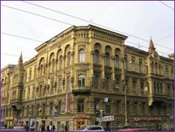

Дом Мурузи.
Квартира поэта — со стороны улицы Пестеля.

ИОСИФ БРОДСКИЙ В ЛЕНИНГРАДСКОЙ ОБЛАСТИ

БУРЛАКОВ А. В. Туристские маршруты Гатчинского района : южное направление / А. В. Бурлаков. — Гатчина : СЦДБ, 2003. —С. 52. – [О работе И. Бродского в Северо-Западном научно-исследовательском институте сельского хозяйства «Белогорка» близ Сиверской].

ГАТЧИНСКИЙ район Ленинградской области: достопримечательности, экскурсионные маршруты : путеводитель / авт. - сост. Н. Н. Воробьёв, Г. А. Касьянов, Д. С. Кузьмин и др. –Санкт-Петербург : Изд. дом “Инкери”, 2004. –С. 23-24.- [И. Бродский в Сиверской и Белогорке].

СМОРОДИНА М. Е. Сиверская –столица дачная России / М. Е. Смородина. –Санкт-Петербург, 2008. –С. 71-73. - [И. Бродский в Сиверской и Белогорке].

СОНИНА Л. В. Сиверская в судьбах русских литераторов : учеб. пос. по краевед. / Л. В. Сонина. –Упр. образованием МО «Гатчин. р-н» Ленингр. обл., Ленингр. обл. универс. науч. б-ка. -Гатчина, 2000. – С. 1, 30, 109-110 : стихи.
В пособии упоминается о том, что последнее перед эмиграцией лето 1972 года Иосиф Бродский провел в окрестностях Сиверской, в поселке Белогорка.

______________________

БРОДСКИЙ Иосиф : указатель литературы на русском языке за 1962-1995 гг. — 2-е изд., испр. и доп. — Санкт-Петербург : Изд-во РНБ, 1999. — 230 с.

